Одежда

- Учите ребенка различать одежду по сезону: зимняя, летняя, для весны и осени; по назначению: спортивная, домашняя, рабочая, праздничная.

Помогите ребенку выделять и называть особенности разных видов одежды.

Покажите ребенку разную обувь. Расскажите, из чего она изготовлена, когда и где ее можно носить.

- Уточняйте представление ребенка о деталях одежды. Учите выделять воротник, манжеты, карманы, кокетку, оборку. Покажите одежду, украшенную тесьмой и кружевом.

Упражняйте ребенка в определении фактуры и качества различных тканей. Поиграйте в игру «Подбери пару на ощупь». Приготовьте по 2 образца тканей: для блузки, юбки, брюк, пальто, плаща, футболки, джемпера и т.п. Один комплект расположите перед ребенком, а из второго предъявляйте ему по одному образцу для обследования на ощупь (глаза при этом закрыты). Предложите ребенку выбрать пару к обследованному образцу. Спросите, что можно сшить из этой ткани и почему?

- Упражнение «Завяжи бант». Учите ребенка завязывать узлы и банты на одежде, обуви и др.; из шнурков, тесемок, лент, ремешков, на поясках, шарфах и т.д.

- «Составь рассказ». Помогите ребенку составить рассказ «Как я ухаживаю за обувью». Предложите нарисовать в альбоме предметы, необходимые для ухода за обувью.

5. Рисование «Заполни таблицу». Познакомьте ребенка с разнообразием расцветок одежды. Предложите заполнить таблицу: в первом столбце должны расположить юбки разных расцветок, во втором – рубашки, в третьем – шорты. Образцы расцветок предложены для каждого ряда.

Игра «Найди отличия». Предложите ребенку найти в картинках 6 отличий.

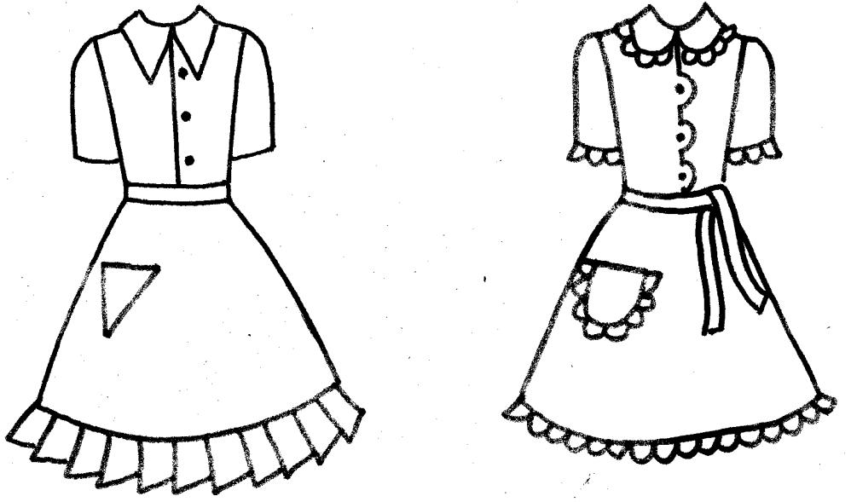

Упражнение «Продолжи ряд». Предложите ребенку нарисовать красивую тесьму для одежды – рассмотреть узор на образце, обвести указкой каждый элемент узора, а затем дорисовать самостоятельно, соблюдая ритмичность деталей узора.

